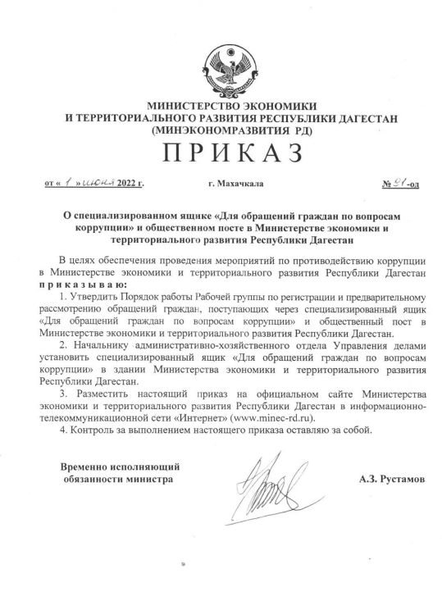

УТВЕРЖДЕН

приказом Министерства экономики   
и территориального развития Республики Дагестан

от 1июня 2022 года № 91-од

**Порядок работы Рабочей группы по регистрации и   
предварительному рассмотрению обращений граждан, поступающих через специализированный ящик «Для обращений граждан по вопросам коррупции» и общественный пост в Министерстве экономики и территориального развития Республики Дагестан**

1. Настоящий Порядок устанавливает правила работы Рабочей группы по регистрации и предварительному рассмотрению обращений граждан (далее – Рабочая группа), поступающих через специализированный ящик «Для обращений граждан по вопросам коррупции» (далее − специализированный ящик) и общественный пост в Министерстве экономики и территориального развития Республики Дагестан (далее – Минэкономразвития РД).

2. Специализированный ящик для приема письменных обращений устанавливается в легкодоступном для граждан месте в Минэкономразвития РД. Общественные посты организовываются Минэкономразвития РД для приема обращений, которые могут быть поданы в устном виде во время личного приема граждан.

3. Доступ граждан к специализированному ящику осуществляется в рабочее время с 09:00 до 18:00 часов. Доступ граждан к общественному посту в Минэкономразвития РД осуществляется еженедельно по пятницам с 15:00 до 18:00 часов должностным лицом, ответственным за профилактику коррупционных правонарушений.

4. Информация о функционировании и режиме работы специализированного ящика и общественного поста доводится до сведения населения через средства массовой информации и в обязательном порядке размещается на официальном сайте Минэкономразвития РД.

5. Специализированный ящик ежеквартально вскрывается для выемки письменных обращений граждан Рабочей группой.

6. Состав Рабочей группы утверждается министром экономики и территориального развития Республики Дагестан (далее – Министр) и состоит из следующих лиц:

1) начальник Юридического отдела Минэкономразвития РД - руководитель Рабочей группы Минэкономразвития РД;

2) должностное лицо, ответственное за профилактику коррупционных правонарушений в Минэкономразвития РД;

3) сотрудник отдела организационной деятельности и делопроизводства Управления делами Минэкономразвития РД (ответственный секретарь Рабочей группы);

4) представитель общественной организаций.

7. Выемка письменных обращений граждан производится только членами Рабочей группы и оформляется актом выемки обращений граждан из специализированного ящика согласно приложению к настоящему Порядку. После осуществления выемки специализированный ящик закрывается и опечатывается в порядке, предусмотренном пунктом 5 настоящего Порядка.

8. Рабочая группа осуществляет предварительное рассмотрение письменных обращений граждан на наличие фактов коррупционной направленности и контактных данных адресата. При невозможности определить адресата или узнать его адрес, по которому можно направить ответ, Минэкономразвития РД освобождается от обязанности давать ответ на такое обращение (ст. 11 Федеральный закон от 2 мая 2006 г. № 59-ФЗ «О порядке рассмотрения обращений граждан Российской Федерации» (далее – Федеральный закон).

При этом следует учитывать, что в отношении анонимных сообщений, содержащих информацию о правонарушениях, Федеральный закон предусматривает исключение из общих правил. Анонимные сообщения о правонарушениях подлежат обязательной проверке для установления наличия или отсутствия признаков состава правонарушения. Поэтому, если в анонимном обращении содержатся сведения о подготавливаемом, совершаемом или совершенном противоправном деянии, а также о лице, его подготавливающем, совершающем или совершившем, обращение подлежит направлению в государственный орган в соответствии с его компетенцией.

Кроме того, письменные обращения граждан, в которых содержатся нецензурные либо оскорбительные выражения, угрозы жизни, здоровью и имуществу должностного лица, а также членов его семьи, могут быть оставлены без ответа по существу поставленных в них вопросов.

9. Регистрация и учет поступивших через специализированный ящик и общественный пост устных и письменных обращений граждан осуществляется ответственным секретарем Рабочей группы посредством ведения журнала учета письменных и устных обращений граждан.

10. Журнал должен быть пронумерован и содержать следующие реквизиты:

1) порядковый номер обращения;

2) дата выемки (приема) обращения из специализированного ящика, дата получения устного обращения через общественный пост;

3) фамилия, имя, отчество обратившегося гражданина;

4) адрес заявителя и номер его контактного телефона;

5) краткое содержание обращения;

6) отметка о принятых по обращению мерах (резолюция руководителя Рабочей группы, отметка о направлении материалов в правоохранительные органы).

11. Обращения, содержащие информацию о фактах коррупционных правонарушений со стороны работников Минэкономразвития РД, передаются для рассмотрения в Комиссию по противодействию коррупции в Минэкономразвития РД.

12. Обращение рассматривается в течение 30 дней со дня его регистрации, если не установлен иной срок.

13. В случае поступления обращения, рассмотрение которого не относится к компетенции Минэкономразвития РД, оно направляется в федеральный орган государственной власти Российской Федерации и (или) орган государственной власти Республики Дагестан в соответствии с его компетенцией.

14. Запрещается направлять обращения граждан на рассмотрение в учреждение или должностному лицу, решение или действие (бездействие) которых обжалуется.

15. В случае, если в письменном обращении содержится вопрос, на который неоднократно давались письменные ответы по существу в связи с ранее направленными обращениями, и при этом в обращении не приводятся новые доводы или обстоятельства, руководитель Рабочей группы вправе принять решение о безосновательности очередного обращения и прекращении переписки с гражданином по данному вопросу при условии, что указанное обращение и ранее направленные обращения направлялись в один и тот же орган власти.

16. Результаты анализа обращений, поступивших через специализированный ящик и общественный пост, ежеквартально обсуждаются на Комиссии по противодействию коррупции в Минэкономразвития РД.

_________________________________

ПРИЛОЖЕНИЕ

к Порядку работы Рабочей группы по регистрации и предварительному рассмотрению обращений граждан, поступающих через специализированный ящик «Для обращений граждан по вопросам коррупции» и общественный пост в Министерстве экономики и территориального развития Республики Дагестан

Акт

выемки обращений граждан из специализированного ящика Министерства экономики и территориального развития Республики Дагестан

«Для обращений граждан по вопросам коррупции»

«__» ________ 20__ года _____ ч. _____ мин.

В соответствии с Порядком работы Рабочей группы по регистрации и предварительному рассмотрению обращений граждан, поступающих через специализированный ящик «Для обращений граждан по вопросам коррупции» и общественный пост в Министерстве экономики и территориального развития Республики Дагестан, Рабочая группа в составе:

_____________________________________________________________________________

_____________________________________________________________________________

_____________________________________________________________________________

_____________________________________________________________________________

_____________________________________________________________________________

_____________________________________________________________________________

_____________________________________________________________________________

_____________________________________________________________________________

произвела вскрытие специализированного ящика «Для обращений граждан по вопросам коррупции», расположенного по адресу:______________________________________________________________________

____________________________________________________________________________

____________________________________________________________________________

____________________________________________________________________________

Установлено

____________________________________________________________________________

____________________________________________________________________________

____________________________________________________________________________

(наличие или отсутствие механических повреждений ящика, наличие обращений граждан и их количество)

Акт составлен на ______ страницах в _____ экземплярах.

Подписи членов Рабочей группы:

_____________________/___________________________/

_____________________/___________________________/

_____________________/___________________________/

_____________________/___________________________/

_____________________/___________________________/

_____________________/___________________________/

Список поступивших обращений граждан

|  |  |  |  |
| --- | --- | --- | --- |
| № п/п | Ф.И.О. обратившегося | Обратный адрес | Примечание |
|  |  |  |  |
|  |  |  |  |
|  |  |  |  |

Список обращений, переданных

министру для рассмотрения и принятия решения

о проведении проверки

|  |  |  |  |
| --- | --- | --- | --- |
| № п/п | Ф.И.О. обратившегося | Обратный адрес | Примечание |
|  |  |  |  |
|  |  |  |  |
|  |  |  |  |